Занятие № 1Д
Для группы 3 года обучения
1. Решить задачи
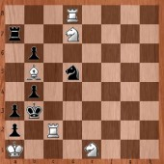  Задача №7637. Мат в 2 хода | 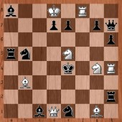  Задача №3920. Мат в 2 хода | 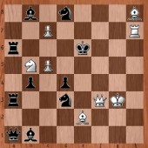  Задача №13714. Мат в 2 хода
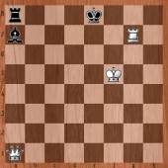  Задача №18545. Мат в 2 хода | 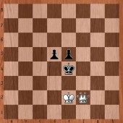  Задача №6322. Мат в 2 хода | 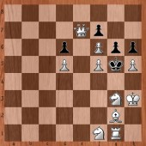  Задача №24475. Мат в 2 хода
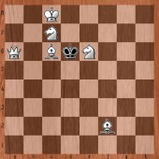  Задача №1486. Мат в 2 хода | 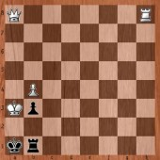  Задача №1836. Мат в 2 хода | 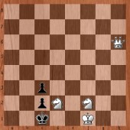  Задача №1366. Мат в 2 хода
2. Изучить защиту Каро-Канн.
Ссылка;

Защита Каро-Канн. Полный обзор дебюта. youtube.com
Записать несколько вариантов защиты.

Ответы записать и высылать на почту avtregubchenko@mail.ru

